  
Grupo: Carlos Eduardo Santos da Silva

Cauã Alves Maciel

Kaick Almeida da Silva

Kauan Martins da Silva

Kelly Cristina Marques dos Santos

Lucas Alves Pereira Lima

Pedro Alves Olimpio de Souza

Rai de Melo Gonçalves

Talita Keniata Mendonnça Luiz

Projeto Integrador 2: Agendamento de petshop

São paulo,2024

Grupo: Carlos Eduardo Santos da Silva

Cauã Alves Maciel

Kaick Almeida da Silva

Kauan Martins da Silva

Kelly Cristina Marques dos Santos

Lucas Alves Pereira Lima

Pedro Alves Olimpio de Souza

Rai de Melo Gonçalves

Talita Keniata Mendonnça Luiz

Projeto Integrador 2: Agendamento de petshop

Centro Universitário Senac

Análise e desenvolvimento de sistemas



Orientador: Eliseu Lemes da Silva

São paulo,2024

1. DIAGNÓSTICO ATUAL

O projeto apresenta no total 6 telas, sendo elas: login, menu, cadastro de cliente, clientes, tabela agendamento e agendamento. Possui também um pacote controller, onde possui o conectarDao, clientesDao e AgendarDao. O projeto foi desenvolvido no decorrer do semestre passando por diversas mudanças. No começo possuía diversas outras telas, mas com o auxílio do orientador, vimos que muitas delas não eram necessárias, deixando o trabalho apenas mais pesado. O banco de dados inicialmente não era local, sendo necessário o pendrive para acessá-lo, agora, ajustamos, e com isso, podemos acessar o banco de dados em qualquer máquina. A estética atualmente está bem melhor do que era, agora, está com cores mais vivas, e possui icons para ajudar na intuitividade do usuário. O nosso projeto nesse momento está totalmente funcional e atende as necessidades que implementamos a ele.

1. OBJETIVO DO PROJETO

O objetivo principal é desenvolver uma aplicação Java para atender às necessidades de um petshop, oferecendo duas funcionalidades principais: agendamento de banho, tosa e consultas veterinárias, além de cadastramento de clientes. A aplicação será projetada para proporcionar uma experiência intuitiva e eficiente para os usuários, facilitando a inserção e consulta de informações. Através da utilização do padrão MVC, buscamos garantir uma arquitetura robusta e modular, facilitando a manutenção e evolução do sistema no futuro. O objetivo final é criar uma aplicação funcional, eficiente e de fácil utilização, que atenda plenamente às necessidades do petshop e proporcione uma excelente experiência aos seus clientes

1. ESCOPO

No âmbito das funcionalidades específicas do petshop, cada uma delas será tratada com o devido cuidado, com telas dedicadas e intuitivas para facilitar a interação dos usuários. Os agendamentos de banho, tosa e consultas veterinárias serão desenvolvidos de forma a permitir uma inserção e consulta de informações eficientes, intuitivas e simples.

A funcionalidade de clientes está destinada a visualização dos clientes já cadastrados, além de permitir novos cadastramentos. As telas são intuitivas, possuindo botões de busca, a opção de limpar os campos de cadastramento, e de incluir esse novo cliente. Além de possuir o botão de busca na tabela dos clientes já cadastrados, para possíveis pesquisas sobre pets de um mesmo cliente.

No menu, possui dois botões, de agendar e de clientes, que ao apertar um dos botões, os usuários são destinados as telas especificas. Os botões são muito intuitivos, dificultando possíveis erros de interpretação.

O login possui usuário e senha, sendo elas: “admin” e “admin”. Caso não seja digitado corretamente tais dados, aparece ao usuário login ou senha inválidos, retornando assim para que a pessoa coloque corretamente.

1. CARACTERISTICAS GERAIS

A aplicação será estruturada segundo o padrão MVC, o que resultará em uma arquitetura sólida e modular. Essa separação clara entre a lógica de negócios, a interface gráfica e o controle das interações garantirão uma manutenção facilitada e uma evolução mais suave do sistema ao longo do tempo.

As telas foram projetadas com cuidado para garantir que os usuários consigam ter uma interação intuitiva e segura, garantindo uma experiencia única e proporcionando assim uma confiança entre cliente e empresa.

Com essa abordagem, buscamos criar uma aplicação eficiente, funcional e intuitiva, que atenda plenamente às demandas do petshop e proporcione uma excelente experiência aos seus clientes, promovendo assim a satisfação e fidelização deles.

* 1. BENEFÍCIOS

Os benefícios principais são uma manutenção facilitada. Pelo fato de estarmos usando o padrão MVC, isso permite que ocorra modificações, correções ou atualizações de maneira independente, sem afetar outras áreas do código, reduzindo assim o risco de introduzir erros ou causar paradas no funcionamento da aplicação em caso de manutenção.

Outro benefício é a experiência aprimorada dos usuários. Pelo fato de termos projetado as telas de maneira segura e intuitiva, auxilia na experiência única que os usuários conseguem obter ao utilizar a aplicação. Aumentando de maneira significativa a satisfação e fidelização dos clientes em relação a aplicação e ao estabelecimento que utilizará o nosso projeto.

Um dos principais benefícios é a eficiência operacional, pois pode contribuir com um funcionamento eficiente, funcional e intuitivo, tornando assim uma aplicação mais fácil e rápida de realizar tarefas, como agendamento, vendas, e gestão de reservas.

Por fim, outro benefício seria a fidelização dos clientes, pois, ao realizarmos o projeto de maneira eficiente, trazendo todos os benefícios citados acima, é muito provável que retornem mais vezes ao petshop para futuros serviços, levando assim a fidelização de diversos clientes, fortalecendo o relacionamento entre o petshop e o cliente, além de trazer maior receita.

* 1. DESCRIÇÃO DA MODELAGEM PRELIMINAR

# **Para modelagem OO (notação UML):**

* 1. Requisitos Funcionais e Não funcionais

Rf1: Permitir que os funcionários registrem e gerenciem os horários de banho, tosa e consultas veterinárias para os clientes.

Rf2: Incluir opções para escrever data, horário e tipo de serviço.

Rf3: Permitir a visualização e edição dos agendamentos existentes pelos funcionários.

Rf4: Manter um cadastro dos clientes com informações detalhadas, incluindo o nome e dados dos seus pets.

Rf5: Permitir que os funcionários atualizem as informações dos clientes conforme necessário.

Rf6: Implementar um sistema de autenticação seguro para garantir que apenas funcionários autorizados possam acessar o sistema.

Rf7: Garantir que as informações dos clientes e transações sejam protegidas de acessos não autorizados

* 1. Diagrama de Casos de Uso;

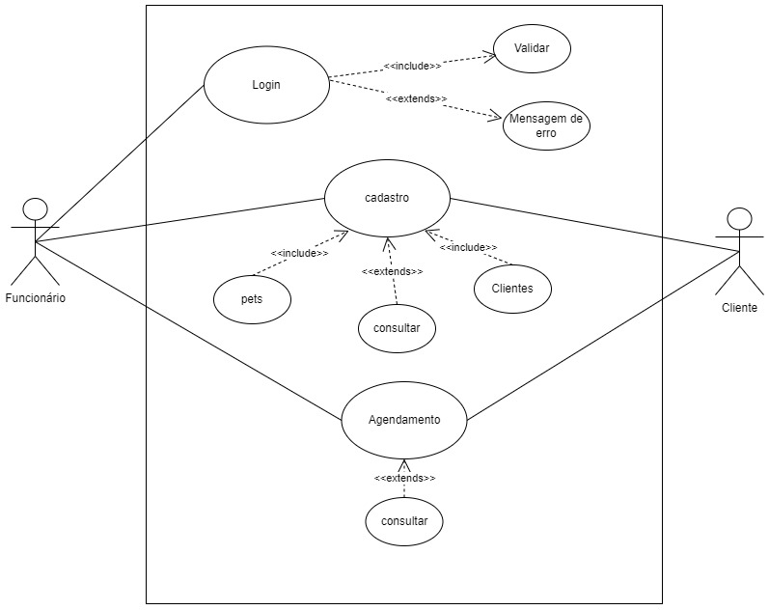

# **Para modelagem do banco de dados:**

1. Diagrama Entidade Relacionamento (DER);

1. Todos os scripts de criação do banco de dados e das tabelas

CREATE DATABASE PetMiau;

USE PetMiau;

CREATE TABLE clientes (

IDdoPet INT AUTO_INCREMENT PRIMARY KEY,

Telefone varchar(20),

CPF VARCHAR(20),

Dono VARCHAR(100),

Endereco VARCHAR(100),

Email VARCHAR(100) ,

NomePet varchar(30) not null,

Dados varchar(200)

);

CREATE TABLE Agendamento (

IDdoAgendamento INT AUTO_INCREMENT PRIMARY KEY,

IDdoPet INT not null,

Horario varchar(10),

Data varchar(11),

);

1. **Prototipagem das Telas**
   1. Imagens de todas as telas a partir da tela de Login

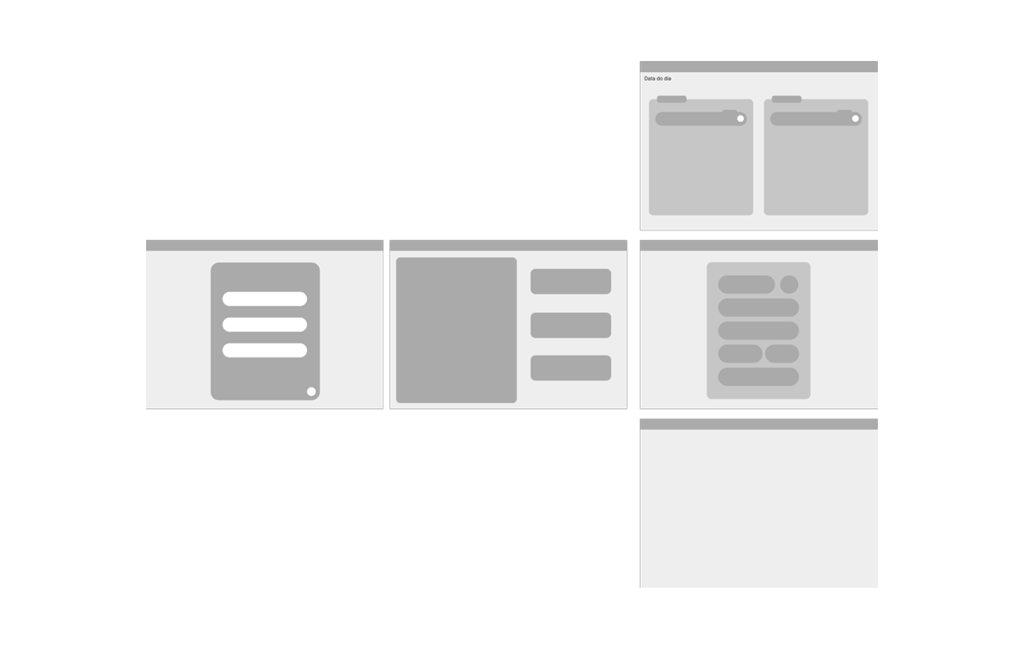

Link do figma localização do wireframes: <https://www.figma.com/file/BWYhYoH1qNKW1FRbf7B6z9/Untitled?type=design&node-id=0%3A1&mode=dev&t=4YiitGETQjq0Z0Hj->1

1. CONCLUSÃO

Após a conclusão deste projeto, alcançamos nosso objetivo principal de desenvolver uma aplicação Java eficiente e intuitiva para atender às necessidades de um pet shop, o petMiau.

A aplicação facilita o agendamento de consultas de banho, tosa e veterinária, além de permitir o cadastro e o gerenciamento de clientes. Adotar o padrão MVC foi fundamental para criar uma arquitetura modular e robusta, garantindo que o sistema seja fácil de manter e evoluir.

Durante o desenvolvimento, passamos por diversas mudanças e refinamentos, resultando em uma aplicação com seis telas iniciais: Login, Menu, Cadastro de Clientes, Clientes, Formulário de Reservas e Agendamento. As orientações recebidas ao longo do processo foram fundamentais para simplificar a interface, retirar telas desnecessárias e melhorar o desempenho. A conversão do banco de dados em um formato acessível em qualquer máquina também aumenta significativamente a eficiência operacionais.

O design da interface está mais bonito, usando cores e ícones brilhantes para melhorar a intuitividade e a experiência do usuário. A implementação de um sistema de login seguro protege as informações confidenciais dos clientes, garantindo que apenas funcionários autorizados tenham acesso aos aplicativos. A funcionalidade desenvolvida permite inserir e consultar informações de forma eficiente e intuitiva, atendendo plenamente as necessidades dos pet shops.

A capacidade de visualizar, editar e gerenciar agendamentos e cadastros de clientes facilita operações mais organizadas e ágeis. O projeto atingiu com sucesso os seus objetivos, criando uma aplicação que não só atende às necessidades de um pet shop, mas também está pronta para melhorias futuras. A combinação de arquitetura sólida, interface amigável e operação eficiente garante que este aplicativo se tornará uma ferramenta valiosa para pet shops, promovendo a satisfação e fidelização dos clientes, e fortalecendo o relacionamento entre o estabelecimento e seus usuários.